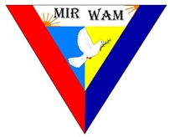
Kloetinge, 30 oktober 2018
Beste familie, vrienden, collega’s en kennissen,

Het is altijd weer een gepuzzel hoe je 3,5 week belevenissen oftewel 33 pagina’s dagverslag gaat samenvatten in hooguit 4 pagina’s van een rondzendbrief incl. foto’s. Ik ga een poging wagen.
Allereerst wil ik iedereen heel hartelijk danken voor jullie bijdrage die geleverd is, in welke vorm dan ook. Het doet enorm goed om zoveel meeleven te ontvangen in de weken vooraf gaande aan de reis.

Ons verblijf in Romasky
Ons verblijf stond in Romasky (130 km onder Kiev), een huis met 3 garages waarop verdiepingen zijn gebouwd. Er zijn 2 afzonderlijke leefgedeelten, waarvan wij er 1 in gebruik hadden. Het andere verblijf was van ons gastgezin, chauffeur, vertaalvrouw, vraagbaak, coördinator, noem maar op … welke functie zij ook bekleedden. Michael, Maria en hun 2 kinderen. We hebben veel gezelligheid van hen ontvangen en zij gaven veel van hun tijd en energie aan ons.
Wij verbleven bij het depot waar Stichting Mir Wam en Friedensstimme Duitsland de hulpgoederen naar toe brengen om van daaruit verder verspreid te worden over het land. Dan krijg je echt een ‘wauw’ gevoel als je daar bananendozen ziet staan met je eigen handschrift erop!
Romasky, een plattelandsdorpje waar volop bedrijvigheid op het land was. De oogst van appels, peren en pompoenen werd binnengehaald, de mais gerooid, het land geploegd. Gelukkig niet meer met paard en wagen, maar met trekker of combine.
We hebben erg genoten van de natuur, met de mooie herfstkleuren en de nog warme temperaturen, vergelijkbaar als hier. Pas de laatste 2 dagen waren bitter koud en was het ‘s morgens 3 a 4 graden. Dan was het wel koud als we op de fiets naar het ‘werk’ gingen 13 km verder op, maar ‘s middags genoten wel volop van de zon en speelden we toeristen-reizigers, we hadden dan immers de tijd aan onszelf omdat we niet opgehaald hoefden te worden.

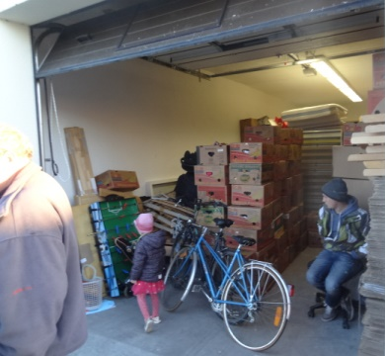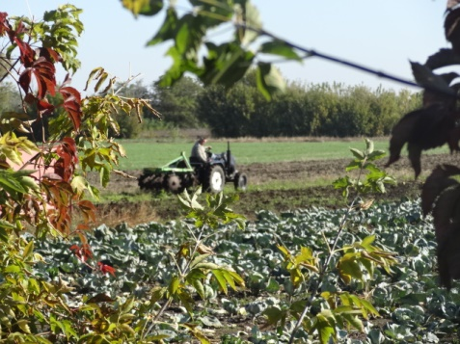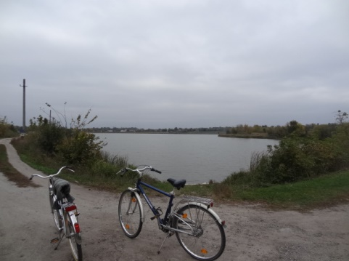

Het weeshuis en kleuterschool in Rokytne
De 2de dag dat we er waren hadden we een bespreking over wat we dachten te willen doen. Wij hebben toen eerst al onze vragen voorgelegd die we bedachten. Ondertussen was de maatschappelijk werkster Taisya, uit de regio opgetrommeld en bespraken we wat we welk werk dat we deden, welke spullen we meegenomen hadden en wat onze gedachten waren om te kunnen doen. Daarbij liet ik foto’s zien wat we voorgaande jaren gedaan hadden aan hulp in Oekraïne. Juist de foto’s schiep veel helderheid. De volgende dag zijn we met de Taisya en Maria naar het weeshuis gegaan. Het weeshuis is een jeugdinrichting waar kinderen verblijven die thuis weggehaald zijn tgv mishandeling of drankproblematiek van ouders, zeg een soort pleegzorg maar dan in een tehuis. De meeste kinderen hebben dus wel ouders, maar die zijn uit de rechterlijke macht gezet of ze zijn gedeeltelijk nog in beeld. Ze mogen er wonen tot hun 18de jaar, de jongste van de kinderen was nu 4 jaar. We werden opgewacht door de directrice Olga en gelijk naar 2 kinderen gebracht met een beperking, hetzij lichamelijk en/of verstandelijk. Hen kregen wij onder onze hoede en we konden aan de slag. Veel meer werd ons niet verteld, rondleiding door het huis werd niet gegeven en daar sta je dan, met in ieder geval 2 zorgenkinderen en 17 andere kinderen. Van beide zorgkinderen Sasha en Lera waren er zussen die hier ook woonden, met hen hebben we eerst gesproken om informatie te verzamelen. Lera, een meisje van 6 jaar met een Wolfsmond (kaakafwijking) en een open gehemelte. Er is dus een verbinding vanuit de mond naar de neus. Ze kan niet duidelijk spreken, woorden vormen mede omdat er valse lucht ontsnapt door de neus tijdens het praten. Eten en drinken gaat goed. Een meisje met een verstandelijke achterstand maar die goed is in praktische dingen van dagelijkse rituelen en daarin ook trainbaar is, ze zal nooit zelfstandig kunnen functioneren.
Sasha een jongetje van 7 jaar met een ontwikkelingsachterstand, werd ons verteld, maar nog niet echt een diagnose opgezet. De eerste ontmoeting met hem was heftig, hij kon duidelijk niet omgaan met de situatie, was heel druk, niet aanspreekbaar op zijn gedrag, kon zich niet concentreren. Dat was best heel heftig, waar moesten we beginnen?

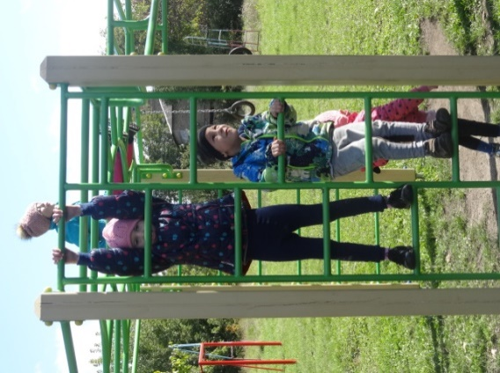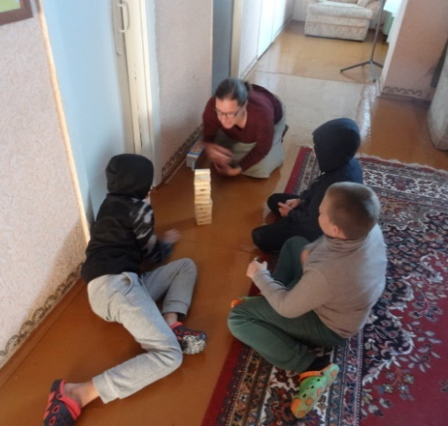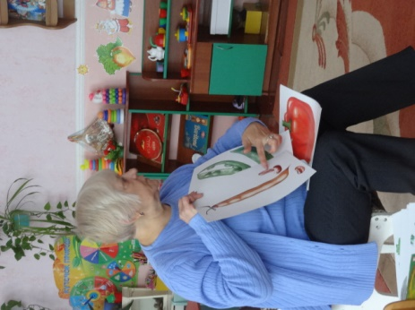

Gelukkig bood de kleuterschool waar deze kinderen naar toegingen uitkomst. Wij zijn 9x naar de kleuterschool geweest en hebben daar het programma in de klas meegedraaid. In deze, voor hen vertrouwde situatie konden we de zorgenkinderen observeren. Ze waren maar wat trots dat we kwamen kijken. Ontzettend leuk om mee te draaien in het lesrooster van de kleuterschool. Na 8 dagen konden we aan de directrice van het weeshuis een verslag aanbieden met onze observatie, conclusie en advies over Lera en Sasha. Sasha, met kenmerken van ADHD en ADD, hij heeft wel de verstandelijke vermogens, maar heeft meer individuele begeleiding nodig, duidelijke structuren en voorspelbare situaties. Helaas lagen de kinderen toen in het ziekenhuis wegens erge verkoudheid. Ze kregen antibiotica via infuus. Ze liggen daar met nog 3 andere kinderen, met een klein doosje speelgoed en je mag niet de gang op als je geen bezoek hebt. Ze hangen dan ook veel in het raamkozijn en bekijken het drukke verkeer in de straat. Op onze toeristen-reizigers-middag zagen we hen zitten, wat waren ze enthousiast toen we naar hen zwaaiden, het werd later ook verteld tegen de directrice.
Met de overige kinderen in het weeshuis speelden we in de vrije uren (als er geen huiswerk gemaakt moest worden). Voor binnen hadden we spelletjes meegenomen, maar van buitenspelen genoten ze ook heel erg. De kinderen moeten zich meestentijds zelf vermaken en elkaar bezig houden. We waren beschikbaar voor ieder die aandacht nodig had, een potje wilde voetballen, zakdoekje-leggen wilde doen of laten zien wat hij in de fitnessruimte allemaal kon.
Van het geld dat we ingezameld hadden wilden we wat geven aan het weeshuis, maar wat. Denkend aan de komende winter en de nu al koude vertrekken dachten we aan kacheltjes voor in iedere ruimte. Maar nee, dat niet want dat kost allemaal elektriciteit en is niet te betalen. De CV gaat ook nauwelijks aan want gas kost ook bergen geld. Onvoorstelbaar, hoe koud moet het wel niet zijn in de winter binnen ..? In de eetzaal zagen we een tafel zonder poot en de zitting van verschillende stoelen was kapot, zouden we nieuwe kunnen geven? Na overleg hebben we 6 nieuwe tafels en 24 stoelen kunnen kopen voor in de eetzaal. Ze zijn er heel blij mee.
Het was een feestelijke overhandiging waarin iedereen genoot en voor ons een mooi afscheid.
We moesten iedereen in Nederland bedanken die dit mogelijk heeft gemaakt. Bij deze breng ik de dank over.

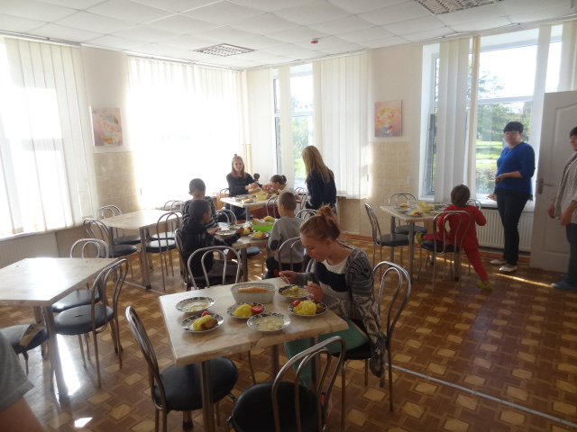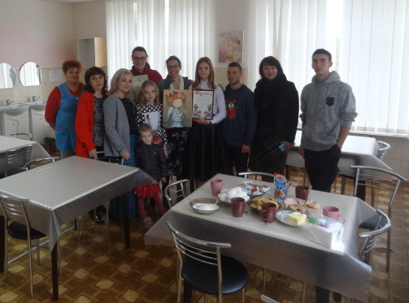

Verdere hulpvragen
Met de maatschappelijk werkster Taisya hebben we arme gezinnen bezocht om voedselpakketten uit te delen en zo mogelijk te zingen. Indrukwekkend.
Schrijnend in welke situaties kinderen opgroeien en volwassenen leven. Heel armoedige huisjes en onafgewerkte ruimtes, open sanitaire ruimte en ontbrekende deuren. Smoezelige kindertjes.
Was druipnat aan de waslijn, waarschijnlijk is er geen wasmachine met centrifugeren. Wanneer moet dat droog zijn, nu zal het nog gaan omdat de zon nog volop schijnt overdag maar als het regent?
Je kan je geen voorstelling maken hoe koud het in de winter moet zijn in de huisjes.

We zijn ook naar Aliena geweest, een meisje met Spina Bifida. Ze is 3 jaar en vanaf haar middel verlamd. Ze heeft een redelijke rompbalans waardoor ze kan zitten, ze kan zichzelf niet verplaatsen. De hulpvraag was een rolstoel met grote wielen waarmee ze zelf kan rijden. Nou dat is niet zo eenvoudig om een geschikte rolstoel te pakken te krijgen voor zo’n klein meisje. We struinen wat rond bij ons verblijf om te kijken of er mogelijk iets staat in het depot. En ja wel, er staat een (sport)rolstoel, helaas zonder zitting en rugleuning, maar goed er staat iets waarop we verder kunnen bouwen. Vader moet dan maar met plankjes een zitting monteren. De volgende week brengen we de stoel en Michael geeft uitleg aan de 3 jarige Aliena, ze is erg pienter, hoe ze met de rolstoel kan rijden. Ze wordt enorm gestimuleerd door haar broertje en ook moeder is enthousiast. Ze gaat het wel kunnen, ze ruikt als het ware een stukje vrijheid. Het vraagt oefening en ontwikkelen van armspieren. We geven de moeder hiervoor nog enige tips. Laat ze vooral ook in huis zelf werken met de armen en niet altijd maar optillen.
We brengen er een gezellige middag door, drinken thee, kijken wat foto’s, knutselen een bloem, spelen wat met elkaar en we sluiten af met een heerlijke maaltijd.

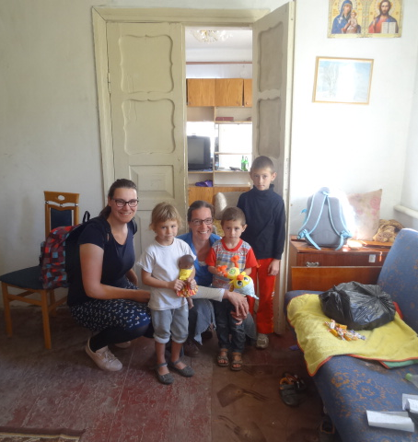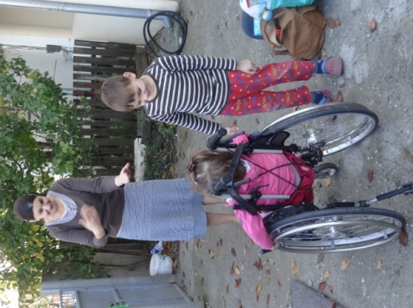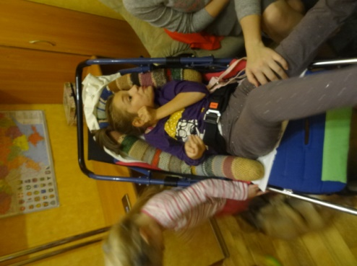

We ontmoeten ook Rosalie, een meisje van 12 jaar. Ze heeft een hersenverlamming en erge spasme. Ze kan niet praten en eet gepureerd voedsel. Ze zit, onderuitgezakt wegens haar spasme, in een grote kinderwagen, haar lichaam wordt enigszins ondersteunt door, in vakjargon, ‘bananenkussen’ maar dan wel met een dikte van een ‘tochtslang’. Haar bed staat boven en moet daarom de trap opgedragen worden. Om te kunnen slapen gebruikt ze slaapmedicatie. Haar ouders verzorgen haar. ‘s Avonds als vader thuis is wordt ze gedoucht, vader houdt ze vast, ze hangt dan in zijn armen en staat op 1 been, moeder wast haar. Wij zijn, in deze 12 jaar, de 2de bezoekers die naar dit meisje komen kijken als belangstellende/geïnteresseerde. Rosalie geniet van ons bezoek. De 2de keer dat we naar haar toegaan hebben we wat langer de tijd. Na de maaltijd, zingen we en fluit Anne op haar dwarsfluit psalmen en daarna de liederen die we gezamenlijk kennen, wij zingen in het Nederlands en zij in het Russisch. Het geeft een gevoel van saamhorigheid en bindt ook samen. Dan volgt de thee met allerlei lekkers, natuurlijk overal van proeven. Anne neemt Rosalie op schoot en ik probeer wat ontspanmassage toe te passen. Stukje bij beetje komt ze los, als ze eenmaal zover is laten we ze op haar beide benen staan, ze staat echt en heeft alleen ondersteuning in de rug nodig. Dan zijn de armen aan de beurt, hoever zouden we die nog krijgen en in hoever zijn er vergroeiingen. Het is bijzonder om te ervaren dat je ze voelt wegzakken in een ontspanning, haar nek kan haar hoofd dan niet dragen en moet ook ondersteunt worden, de armen worden losser en haar gezicht krijgt een mooie uitdrukking, nu lijkt ze nog meer op haar zus. Ondertussen kletsen we gewoon Nederlands tegen haar of neuriën een bekende wijs. Moeder wordt er stil en ontroerd van als ze ziet wat het met haar kind doet. Het wordt een hele mooie avond, we concluderen dat er meer mogelijkheden in Rosalie zitten, alleen … wie gaat die verder ontdekken en ontwikkelen?

Naar mate we langer in Oekraïne zijn en Michael en Maria ontdekken wie we zijn, zien wat we kunnen en weten waarvoor we gekomen zijn, krijgen we van alle kanten hulpvragen.
Ook de maatschappelijk werkster Taisya heeft nog wel een hulpvraag: ‘in onze omgeving is er ook een centrum waar kinderen met verschillende verstandelijke handicaps naar school gaan, kun je ook omgaan met zulke kinderen. Dit vraag ik, is alleen voor mezelf voor informatie’. Als ik zeg dat Anne met zulke mensen werkt zegt ze: ‘dan als je plotseling weer naar ons toe kunt komen, dan kunnen we die kinderen daar bezoeken. Het enige verzoek om de taal te leren.’ 😊
Zo liggen er verschillende uitnodigingen…

Het is de Heere Die wijsheid, kracht en liefde gaf om met al deze mensen bezig te zijn, Hem komt dan ook alleen de eer en de dank toe.
We mogen terugzien op een goede en mooie tijd.

Allen een hartelijke groet, Anne en Nelleke

